Matiau bondio ïonig

Amcanion dysgu
- Lluniadu diagramau dot a chroes ar gyfer cyfansoddion ïonig.
- Dangos sut mae electronau’n cael eu trosglwyddo mewn bondio ïonig.

Cyflwyniad

Pan fydd metel ac anfetel yn adweithio, mae’r atom metel yn colli electronau ac yn dod yn ïon â gwefr bositif, ac mae’r anfetel yn ennill electronau i ddod yn ïon â gwefr negatif. Bond ïonig yw’r grym atyniad electrostatig cryf sy’n ffurfio rhwng yr ïonau metel ac anfetel oherwydd eu gwefrau digroes. Mae diagram dot a chroes yn un ffordd o fodelu’r trosglwyddo electronau sy’n digwydd yn y broses hon.

Cyfarwyddiadau

Defnyddiwch y templed ar y daflen gwestiynau i lunio’r diagramau dot a chroes ar gyfer cyfansoddion ïonig gwahanol. Bydd angen i chi ddangos y ffurfwedd electronau ac ychwanegu’r wefr ar gyfer pob ïon a dangos cymhareb yr ïonau. Mae canllaw cam wrth gam i’r broses ar gael yn rsc.li/495VPfv.

Pan fyddwch chi’n hyderus eich bod chi wedi cael y trefniant cywir, copïwch y diagram yn eich llyfr gwaith a symudwch ymlaen i’r cwestiwn nesaf.

Enghraifft

Mae’r ffotograff isod yn dangos sut mae modd llenwi’r daflen waith gan ddefnyddio marciwr bwrdd gwyn gyda’r daflen waith y tu mewn i waled blastig.

Neu, gallwch lenwi’r daflen waith gan ddefnyddio cownteri bach, plastisin neu eitemau eraill y gellir eu symud o gwmpas. 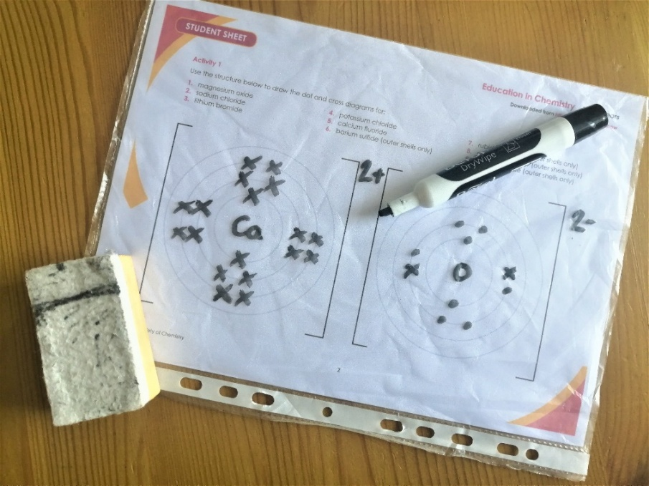

Gweithgaredd 1

Defnyddiwch yr amlinelliadau isod i luniadu’r diagramau dot a chroes ar gyfer:

- Magnesiwm ocsid
- Sodiwm clorid
- Lithiwm fflworid
- Potasiwm clorid
- Calsiwm ocsid
- Magnesiwm sylffid
- Lithiwm clorid
- Potasiwm fflworid
- Calsiwm sylffid

Gweithgaredd 2

Defnyddiwch yr amlinelliadau isod i luniadu’r diagramau dot a chroes ar gyfer y cyfansoddion ïonig a ganlyn (bydd angen i chi ychwanegu cymhareb yr ïonau):

- Lithiwm ocsid
- Magnesiwm fflworid
- Sodiwm sylffid
- Calsiwm fflworid
- Sodiwm ocsid
- Potasiwm sylffid
- Calsiwm clorid
- Potasiwm nitrid
- Magnesiwm nitrid

Gweithgaredd 3

Mae pob un o’r diagramau dot a chroes isod yn anghyflawn. Dewch o hyd i’r nodweddion sydd ar goll a’u hychwanegu i gwblhau pob diagram.

- Lithiwm ocsid
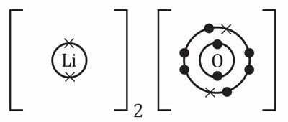

- Sodiwm clorid
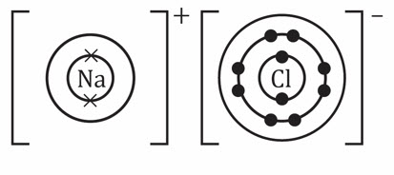

- Calsiwm ocsid
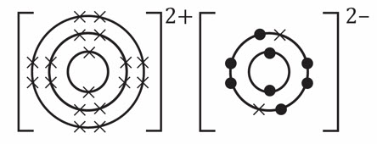

- Magnesiwm fflworid
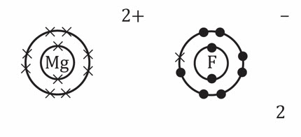

- Calsiwm clorid
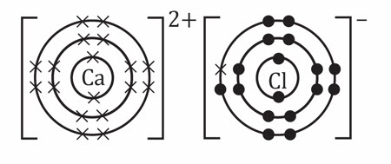

- Potasiwm sylffid
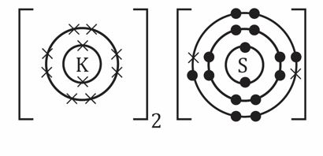

- Sodiwm fflworid
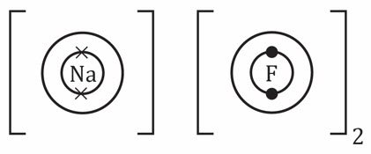

- Magnesiwm nitrid
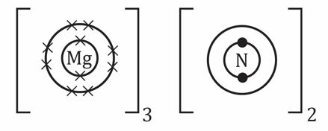

- Lithiwm hydrocsid
